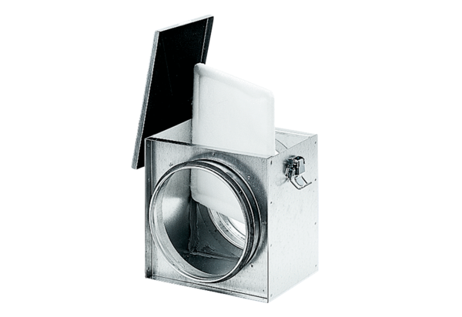Luftfilter TFE 12-4Verpackungseinheit: 1 StückSortiment: C
Artikelnummer: 0149.0075Hersteller: MAICO

